El presente anexo se basa en los lineamientos estipulados y definidos en la Propuesta General Económica el cual se celebrará entre los interesados; Castelán Auditores S.C. y (Nombre del contribuyente) con RFC (xxxx).

PROPUESTA DE HONORARIOS

**SERVICIO:** SISTEMA DE INTEGRAL DE REGISTRO DE OBRAS DE LA CONSTRUCCIÓN (SIROC)

**TIPO DE PERSONA:**

**REGIMEN:**

**FECHA DE ELABORACION:** DD/MM/AA

* Posiciones del Área Contable que Intervienen: Auxiliar, Contador, Supervisor y Gerente
* Posiciones del Área de Staff que intervienen: Recepción, Shared Services, Cobranza

Dada la importancia de otorgar la seguridad de que su empresa está cumpliendo con las disposiciones en materia legal le hacemos llegar nuestra propuesta:

|  |  |
| --- | --- |
| **CONCEPTO** | **MONTO** |
| **Elaboración de SIROC** | **$** |
| **Cierre de SIROC** | **$** |
| **Descuento Especial** | **$** |
| **Subtotal** | **$** |
| **IVA** | **$** |
| **Total** | **$** *MN* |

REQUISITOS

Para poder ejecutar el servicio de Sistema de Integral de Registro de Obras de la Construcción (SIROC) , requerimos los siguientes puntos:

1. Lista de raya, tarjetas de control de pagos, tarjetas individuales de percepciones, recibos de sueldos y salarios, de gratificaciones, de prestaciones y otros comprobantes de retribuciones
2. Contratos y recibos de honorarios, y de honorario asimilables a sueldos y salarios, de las personas físicas (personal técnico) que participaron directamente en la obra de construcción de que se trata. FIRMADOS
3. Control de asistencia, así como las tarjetas de control de asistencia y de control de tiempo laborado de los trabajadores que participaron directamente en la obra de construcción
   1. Nóminas semanales, quincenales o mensuales, según corresponda a todos los trabajadores.
4. Sistemas y registros de contabilidad; Libro de contabilidad: Diario; Registros auxiliares; Balanzas mensuales de comprobación a nivel detalle y pólizas de registro: de diario, de ingresos y de egresos.
5. Declaración Informativa de Operaciones con Terceros y acuse de presentación de la misma ante el Servicio de Administración Tributaria, por el periodo de revisión (periodo de ejecución de obra).
6. Declaración Informativa Múltiple, (Forma fiscal numero 30 DIM), y acuse de presentación de la misma ante el Servicio de Administración Tributaria, así como los anexos 1 y 2, de la citada forma fiscal, por el ejercicio fiscal en el que se desarrolla la obra.
7. Los avisos que a la fecha hayan sido presentados ante el Registro Federal de Contribuyentes (De inscripción y cambio de situación fiscal, formas R-1, R-2; forma RU Formato Único de solicitud de inscripción y avisos al Registro Federal de Contribuyentes).
8. Contrato a precios unitario o precio alzado celebrado con el propietario o contratante para la ejecución de la obra de construcción y los anexos que forman parte del contrato.
9. Acta entrega-recepción
10. Presupuesto (contiene la descripción de los conceptos, unidades de medición, cantidades de trabajo, precios unitarios con el número y letra e importes por partida, subpartida, concepto y total de la proposición)
11. Listado de los insumos (materiales, mano de obra, maquinaria, equipo)
12. Análisis, calculo e integración del factor de salario real por categoría
13. Tabulador de salarios base de mano de obra por jornada diurna de ocho horas e integración de los salarios.
14. Programa de erogaciones calendarizadas y cuantificaciones mensualmente de utilización de personal obrero.
15. Programa de erogaciones calendarizados y cuantificados mensualmente de utilización de personal técnico.
16. Programa de erogaciones de la ejecución general de los trabajos, por partida, calendarizado y cuantificado mensualmente.
17. Facturas expedidas y pagadas con sus respectivas estimaciones, mismas que avalan los trabajos ejecutados.
18. Subcontratos celebrados para la ejecución de una parte o fase de la obra de construcción de que se trata y facturas recibos o comprobantes fiscales emitidos por subcontratistas o destajistas que intervinieron en la obra de construcción por concepto de mano de obra pagada.
19. Planos arquitectónicos de la obra construcción autorizados por el municipio, licencias o permisos de construcción.
20. Cuentas bancarias con las que haya operado en el periodo de la obra antes mencionado.
21. Acta constitutiva de la sociedad e instrumentos notariales que contengan modificaciones a la escritura constitutiva, así como los que contenga los poderes otorgados para la representación legal de la sociedad.
22. Identificación oficial con fotografía y firma del Representante Legal del Patrón
23. Poder notarial
24. Comprobante de domicilio no mayor a 3 meses
25. FIEL representante legal
26. FIEL persona moral
27. Constancia de Situación Fiscal
28. Formato de alta de trabajadores (masivo)
29. Formato de baja de trabajadores
30. Escrito de alta patronal
31. El proceso se realiza desde nuestras instalaciones

TODOS LOS DOCUMENTOS ANTERIORMENTE MENCIONADOS DEBEN SER ENVIADOS EN DIGITAL AL CORREO: [nominas@consultoriacastelan.com](mailto:nominas@consultoriacastelan.com)

El servicio podrá comenzar una vez que Castelán Auditores S.C. cuente con toda la documentación solicitada.

ENTREGABLES

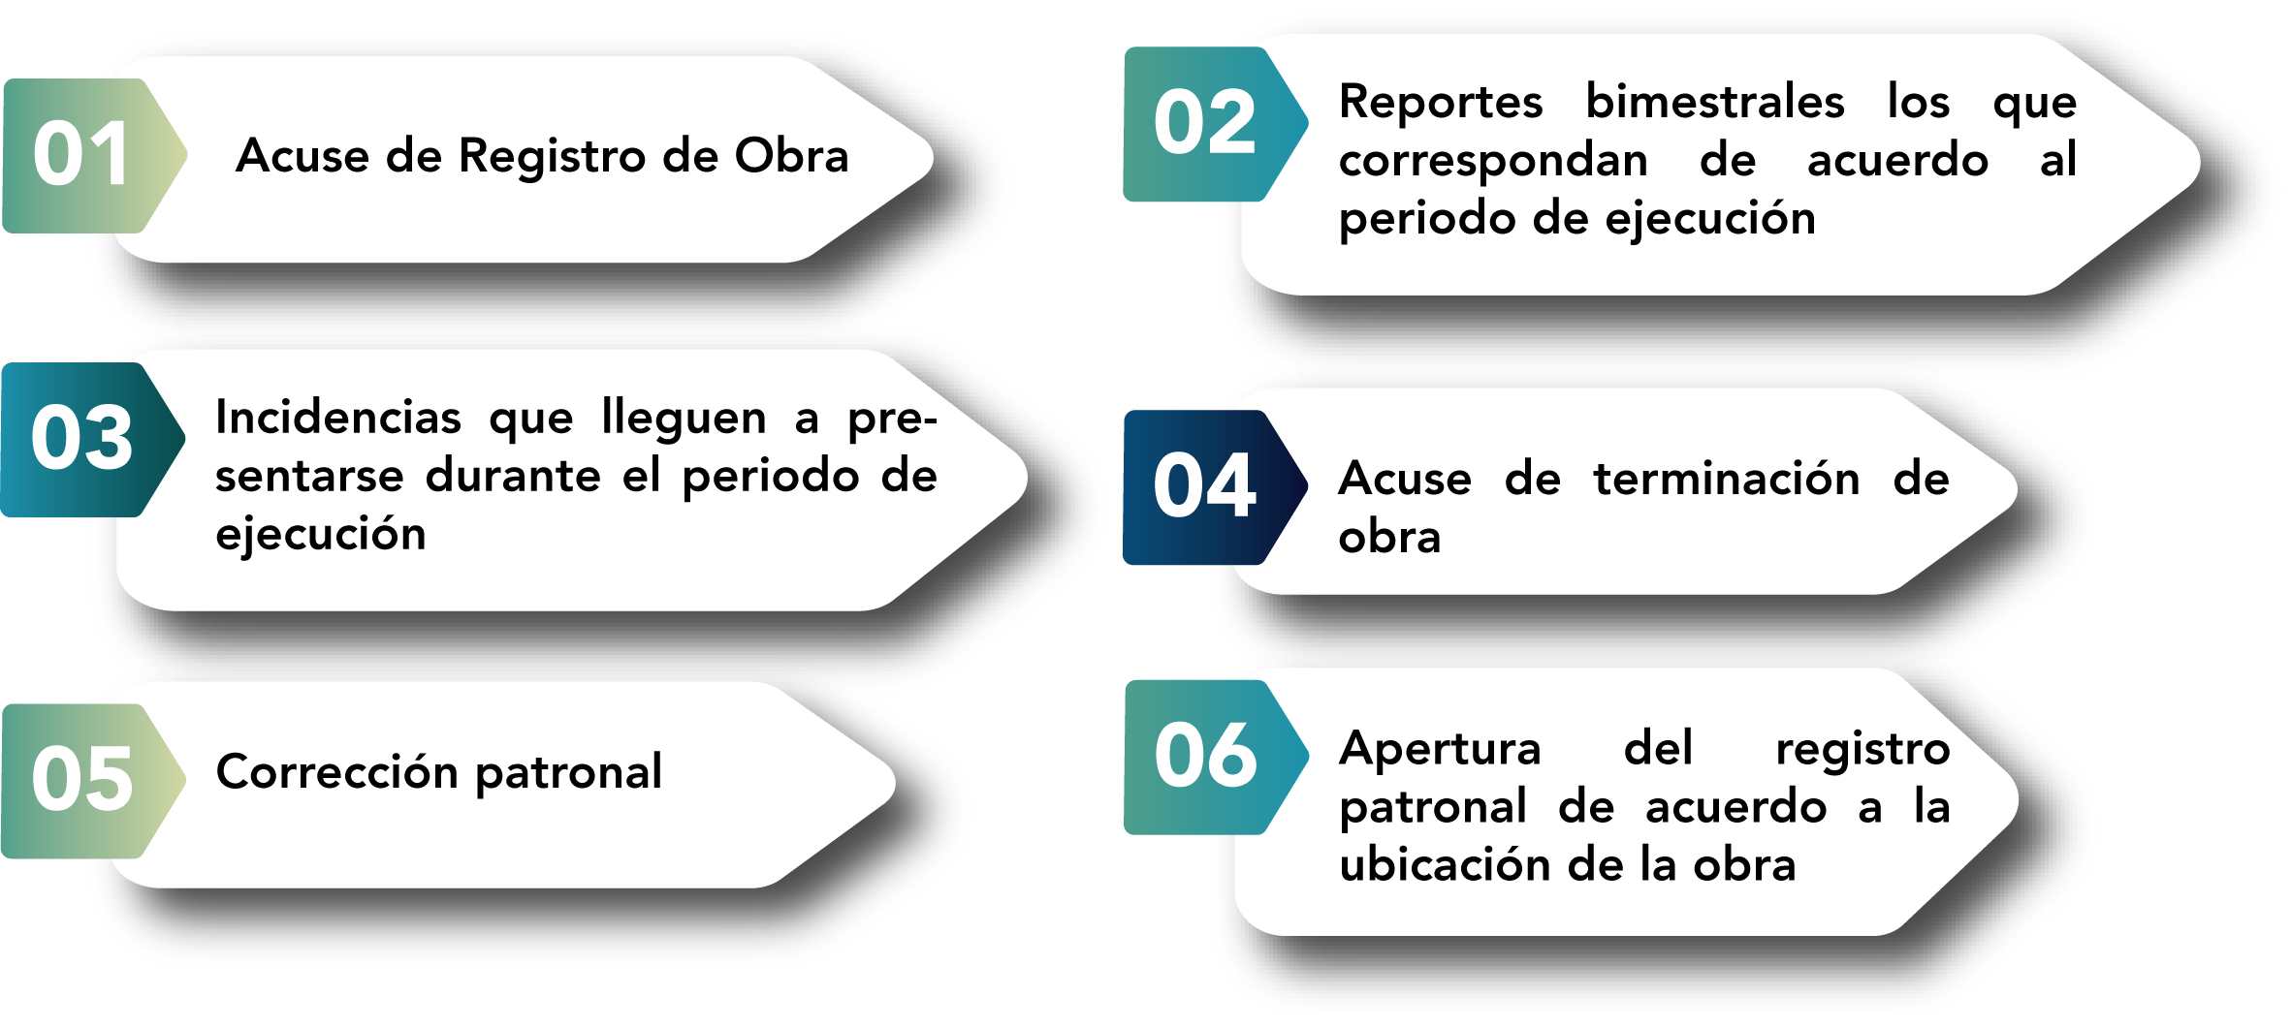

Estos entregables están descritos de forma general, mismos que durante el proceso de operación se adaptan y detallan a sus necesidades.

Esta propuesta da inicio a partir de la fecha de inicio descrita en la firma, si existe actualización de información o algún otro servicio fuera del descrito anteriormente, le haremos llegar una propuesta económica adicional basada en el análisis de la información que realicemos en su momento.

FIRMAS

La presente tiene como fin cumplir por ambas partes en sustitución de un contrato el acuerdo de los honorarios por el servicio.

Sea tan amable de firmar de conformidad.

Firma de Aceptación Fecha de inicio del Servicio

de

(Nombre del Contribuyente)

Atentamente

C.P. y E.F. Ada Hernández Castelán

Directora General